Муниципальное автономное дошкольное образовательное учреждение
«ЦРР-детский сад № 2»

Консультация для воспитателей
(в рамках школы молодого педагога)

«Место игры в обучении ребёнка-дошкольника. Организация и руководство творческими играми детей»

Подготовила: воспитатель высшей
квалификационной категории Лапина Е.Н.

Саранск 2025
Игра – это основной вид деятельности ребенка дошкольного возраста, отражающий отношение личности к окружающему миру, его живым и неживым объектам.
Именно в процессе игры ребенок реализует себя. Он не просто принимает правила игры и следует им в процессе игрового действия, а он живет в игре своей настоящей жизнью, реализуя свои знания и умения, развивая свою самостоятельность.
Игра способствует формированию детской личности, обеспечивает развитие ребенка и прохождение его социализации.
Игровая деятельность носит свободный характер. Она приобщает ребенка к выполнению тех действий и совершению поступков, которые обусловлены инициативой ребенка. В игре принимает участие ребенок со всеми его личностными свойствами и характеристиками:
- Чувства ребенка;
- Его эмоциональный настрой;
- Процессы познания;
- Стремления;
- Потребности;
- Желания и интересы;
- Воля;
- Таланты;
- Способности и возможности.
В основе игры заложен мотив, состоящий не в результате игрового действия, а в ее непосредственном прохождении т.е. ребенок выполняет игровые действия, которые ему нравятся, доставляют ему удовольствие, насыщают его жизнь положительными эмоциями.
В игре ребенок может выйти за рамки существующего мира, и построить свой мир, который поможет его самореализации и самовыражению.
Целевым назначением игры является демонстрация ребенку того, как устроен этот мир, и создание условий для осознания им своего в нем места, своей причастности к тем процессам и объектам, в которых задействованы взрослые.
Содержание игры представлено деятельностью, которая ориентирована на достижение целевого назначения игры, развивает интерес ребенка к игре, заставляет его участвовать в ней и развивать дальнейший игровой процесс. Действия игры могут носить разную направленность, но характер игры остается неизменным – яркий всплеск положительных эмоций с получением удовольствия.

«Место игры в педагогическом процессе детского сада» 👇

В процессе игры происходит активизация фантазии ребенка. Она способствует развитию воображения и активизации мыслительных процессов, в частности, образного мышления. Это возможно за счет того, что в ходе игры происходит формирование ее сюжета, отражающего окружающую действительность в приукрашенном виде. Ребенок придумывает объекты или ситуации, которые на самом деле не происходят в реальности, и воплощает их по отношению к настоящим объектам и местам окружающего мира.
В игре развивается логика ребенка. Он выполняет игровые действия в определенной последовательности и, в зависимости от конкретных обстоятельств, действие игры приобретает определенную направленность.
Поскольку игра реализуется по определенным правилам, то это способствует развитию дисциплины у детей. Они учатся управлять своими поступками, контролировать свои желания, учитывать интересы других участников игры, выполнять действия вовремя.
Педагогический процесс дошкольного учреждения использует игру в качестве ведущего педагогического средства, ориентированного на обучение, воспитание и развитие ребенка. Практически все виды деятельности детей проходят в игровой форме. В процесс обучения дошкольников применяются дидактические игры. Они насыщают процесс обучения, придают ему яркий эмоциональный окрас.
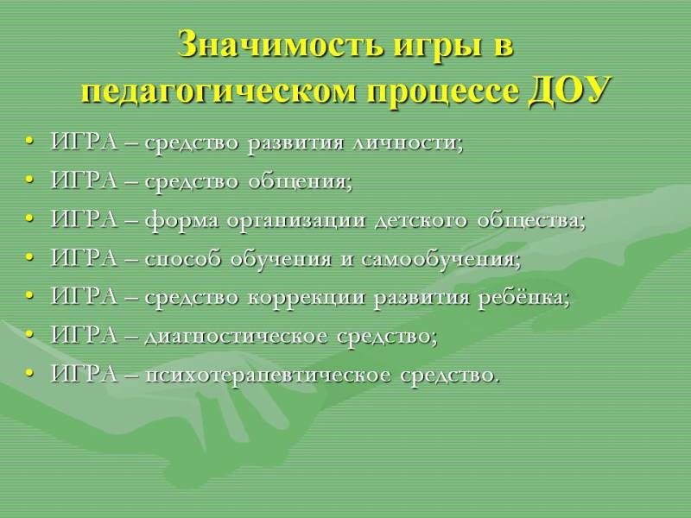

Функции игры в педагогическом процессе ДОУ
Поскольку, игра способствует развитию ребенка и выступает сложным процессом, ориентированным на достижение общественно значимых целей, то ее функциональная роль в дошкольном обучении и воспитании огромна.
Игра выполняет следующие функции:
- Обучающая функция. Посредством игры, у детей развивается речь, память, ощущение и восприятие, активизируются мыслительные процессы;
- Развлекательная функция. Игра позволяет детям расслабиться и не чувствовать напряжения в ходе обучения и иной деятельности. она несет положительные эмоции, увлекает ребенка, тем самым, развивая его познавательную заинтересованность;
- Коммуникативная функция. Именно в игровой деятельности происходит установление контактов между детьми, между ребенком и взрослым. Игра учит формированию социальных связей, построению общения и взаимодействия между людьми;
- Психотехническая функция. Игра выступает в качестве этапа подготовки ребенка к осуществлению иной деятельности, помогая перестроить психические процессы и подготовить их к более интенсивной деятельности;
- Функция самореализации. Игра помогает ребенку раскрыть себя, свои природные задатки, самовыразиться;
- Компенсаторная функция. Игра создает среду, позволяющую легко удовлетворить потребности и интересы ребенка, его желания, которые в реальности могут быть не выполнимы или очень трудно выполнимыми.

Условия эффективной организации игровой деятельности дошкольников
Существует большое количество приемов и методов руководства игрой детей. при этом, нельзя ограничиваться только методами косвенного или прямого педагогического воздействия. Эффективность игровой деятельности определяется еще и созданием условий, соответствующих достижению положительного результата по итогам игрового процесса.
К основным условиям эффективности игровой деятельности в дошкольной организации относятся следующие:
- Создание положительного эмоционального настроя и микроклимата в детском коллективе;
- Установление дружеских взаимоотношений с воспитанниками, достижение их доверия и положительного восприятия педагога;
- Акцентирование внимания на плюсах ребенка, его достоинствах, а не недостатках;
- Индивидуальный подход. Игровая деятельность, как и любая иная деятельность в детском саду, должна ориентироваться на учет личностных характеристик, индивидуальных особенностей каждого ребенка;
- Хвалить и поощрять детей за их успехи и избегать критики при неудачах;
- Оказывать помощь и поддержку в начинаниях, помогать в борьбе с трудностями, стимулировать к выполнению сложных задач.

Организация и руководство творческими играми детей
Несмотря на всё многообразие игр, их можно разделить на две большие группы. Одни созданы заранее, имеют готовое содержание и определённые правила - это игры с правилами. Другие игры создаются самими детьми под руководством воспитателя - это творческие игры.
Творческимиих называют потому, что дети самостоятельно определяют цель, содержание и правила игры. Они помогают ребенку во всестороннем развитии, поскольку через игровые действия дети стремятся удовлетворить интерес к окружающей жизни. В зависимости от характера творчества детей, от игрового материала, который используется в играх,творческие игры делятся на режиссерские, сюжетно-ролевые, театрализованные, игры со строительным материалом.
Правильное понимание характера и особенностей каждого вида игр имеет большое значение для методики руководства ими. При руководстве творческими играми задача педагога заключается в том, чтобы:
- помочь детям выбрать тему игры, развить её сюжет;
- помочь сделать нужную для игры постройку;
- воспитывать дружеские взаимоотношения между детьми.
Основные приёмы руководства:
- например, младший дошкольный возраст - внесение новой игрушки и внесение игровых материалов;
- старший дошкольный возраст- советы, вопросы.
- непосредственное участие в игре (младший и старший дошкольный возраст).
В старшем возрасте педагог предоставляет воспитанникам возможность самостоятельно создавать игровые образы, если нужно, подсказывает, как лучше выполнить роль, дает фотографии, иллюстрации с целью более детального ознакомления с внешним видом того или иного героя, рассказывает о нем или его профессии. Роль игрового материала и игрушек с возрастом значительно видоизменяется. У старших детей игровой материал является вспомогательным в игре, он сознательно ими привлекается или даже сознательно создаётся согласно замыслу игры.
Игры со строительным материалом занимают особое место среди творческих игр детей. Творчество детей в строительных играх во многом зависит от содержания игры и от умений ребёнка обращаться со строительным материалом. Чем богаче замысел игры, тем больше требуется от ребёнка творческой фантазии, изобретательности. Поэтому, руководя строительными играми, воспитатель должен:
- обогащать содержание игры;
- развивать конструктивные способности детей;
- учить их строить из разного материала.
Приёмы руководства в старшем дошкольном возрасте:
- постройка по замыслу;
- по условиям;
- по предложенной теме.
В этих группах основной акцент при руководстве строительными играми воспитатель в основном делает на объяснении, указании, наводящих вопросах, как сделать постройку более устойчивой высокой и т. д.
Нельзя забывать о таких моментах, как: помощь в организации постройки, т. е. воспитатель помогает детям договориться о том, как и что они будут строить, распределить между собой работу.
Понятно, какое большое значение приобретает руководство творческими играми. Некоторые воспитатели, имеющие большой опыт работы с детьми, легко справляются с этим. Менее опытные педагоги ограничиваются созданием обстановки, условий для игры, подбором игрушек, материалов и на этом считают свои обязанности законченными. Другие делают попытки руководить играми, но, опасаясь, что их будут обвинять в возвращении к «стимулированным» играм, действуют нерешительно, с оглядкой. Если вовремя их не поддержать, они отказываются от этих попыток и ограничиваются наблюдением за играми детей. Поэтому необходимо помочь воспитателям в руководстве творческой игрой. Совершенно очевидно, что в этой области требуется высокое искусство воспитателя. Необходимы также и определенные знания, помогающие понять пути развития игры и тем самым определить характер руководства.

